KD-Y 养护剂
- 匀质性指标
根据产品的性能指标和用户的要求，符合国家、行业及企业标准。
- 性能
该养护剂具有无毒、无味、无污染等优点，并能提高砼抗压抗折强度，提高其耐磨性能。
- 用途
本产品适用于水泥砼现浇的高层建筑、公路路面、机场、桥梁、码头、构件等工程。
- 经济效益
用养护剂养护的砼，养护费用低，施工方便，1公斤养护剂可养护6-8㎡砼。在水源充足条件下，其费用仅为洒水和盖草袋养护的一半。若水源缺乏地区，经济效益更高。
- 施工操作方法
1、将本品按1：1比例兑清洁饮用水搅拌均匀，比重达1.16方可使用。
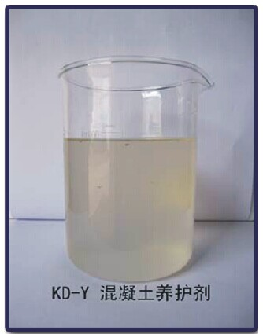
2、砼、砂浆浇捣抹光无表面水后，即可采用背包式喷雾器喷洒，待第一度喷洒成膜后再行第二度喷洒。第二度与第一度的方向应垂直，以保证喷洒均匀避免漏喷。喷洒时，喷头离砼表面30cm为宜。
六、注意事项
1、该养护剂水溶性较大，雨前不宜喷洒。在喷洒养护剂成膜后（夏季约半小时成膜，冬季约2-3小时成膜）遇雨无影响。未成膜而受雨淋，应重新喷洒。
2、养护剂使用温度：冬季不得低于5℃，夏季不得高于35℃。
3、养护剂储存温度不得低于0℃，储存期一般不得超过6个月。如超过6个月，则在使用前予以搅拌均匀。
4、施工完毕后，施工工具（包括喷筒、喷头、皮带）都要用清水冲洗干净，以防喷孔管路堵塞。
注：本产品介绍的技术资料是以科学为依据，现提供的资料适用于一般情况，不保证产品在特殊条件下的适用性、精确度及可靠性。在实际应用中，为使用户在施工中获得优质混凝土，本公司可提供技术咨询与技术服务，并可以指派技术人员进行现场服务，但不负监督责任。
安全说明
1.如果接触到眼睛或皮肤 , 将会引起刺激。
2.急救。
A）接触到皮肤、衣服、鞋子等，用水冲洗干净即可。
B）若不慎溅入眼睛、鼻子、嘴巴、伤口等敏感部位，应马上用水冲洗干净，若还有不适者
应立即寻求医疗帮助。
C）万一吞服，喝大量的水，呕吐出来，然后寻求医疗帮助。

